G328霍邱段一级公路改建工程环境影响评价公众参与第一次公示

为贯彻落实《中华人民共和国环境影响评价法》和《建设项目环境保护管理条例》，根据《环境影响评价公众参与办法》（部令第4号）的要求，为了让公众充分了解该项目，现对G328霍邱段一级公路改建工程主要建设内容进行第一次公示。
一、项目概况
项目名称：G328霍邱段一级公路改建工程
建设单位：霍邱县人民政府交通运输局
建设地点：六安市霍邱县
建设内容：本项目起点位于现状G328寿县大店岗南侧，自东向西经潘集镇左王村北侧后上跨合霍阜高速，向西平交S244后，与S20长丰至固始高速公路并线跨越城东湖，沿规划水门塘路布线至终点，接现状G328，沿线主要乡镇有潘集镇、新店乡、城关镇等，全长约17公里。沥青混凝土路面，按一级公路标准建设，双向四车道，路基宽25.5米，设计时速80公里/小时。全线设置涵洞65道，平面交叉8处，配套建设相关附属设施。
工程总投资：127359万元。

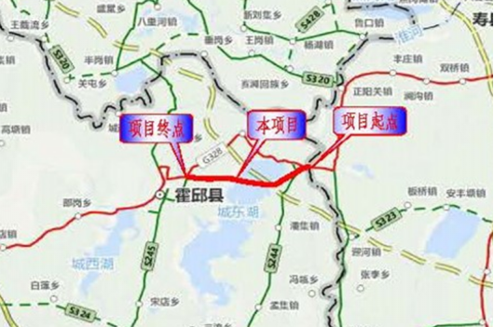
图1项目地理位置图
二、建设单位及联系方式
建设单位：霍邱县人民政府交通运输局
联系地址：六安市霍邱县光明大道
联系人：吴书兵
联系电话： 0564——6020108
电子邮箱：1442517550@qq.com
三、环境影响报告书编制机构及联系方式
评价单位：交科院科技集团有限公司
联系人：曹工
联系电话：010-58278848
通讯地址：北京市朝阳区北土城东路11号院
电子邮箱：190579480@qq.com
四、环境影响评价工作程序及主要工作内容
工作程序：
(一)第一阶段(准备阶段)：与项目建设单位签订合同，研究相关法律及规划，进行初步工程分析和现场勘察，识别评价因子，确定评价重点、工作等级、评价范围和环境敏感目标，发布第一次环境影响信息公示。
(二)第二阶段(正式工作阶段)：项目区环境现状监测和评价，工程分析，各专题环境影响预测评价。
(三)第三阶段(报告书编制阶段)：对项目环保措施进行技术经济论证，给出环境管理及监测计划，明确项目环境可行性结论，发布第二次环境影响评价信息公告，形成报告书送审稿。
主要工作内容：
在对项目建设场地周围环境现状质量状况的调查基础上，对建设项目实施后可能造成的环境影响进行分析、预测和评估，提出预防或者减轻不良环境影响的对策和措施，制定跟踪监测的方法和环境管理制度。
五、公众意见表
附件：建设项目环境影响评价公众意见表
六、公众提出意见的主要方式
公众可在本公告发布之日起，在规定时间内，将公众意见表以信函、电子邮件、信访等方式提交给建设单位或评价单位。公众提交意见时，应当提供有效的联系方式。

霍邱县交通运输局
2023年7月21日

